BÁO CÁO THỰC HÀNH CHƯƠNG 8
Chủ đề: Giới thiệu về kỹ thuật gợi ý

1. Lab 1: Kỹ thuật Few-Shot với ChatGPT
Phương pháp luận & Luận lý:
Thí nghiệm so sánh giữa Zero-shot và Few-shot . Mục tiêu là chứng minh LLM có khả năng nhận diện mẫu để định dạng output chính xác.
Minh chứng Vật lý:
Trường hợp Zero-shot: Output chỉ gọi hàm logging.error cơ bản, thiếu các tham số ngữ cảnh.
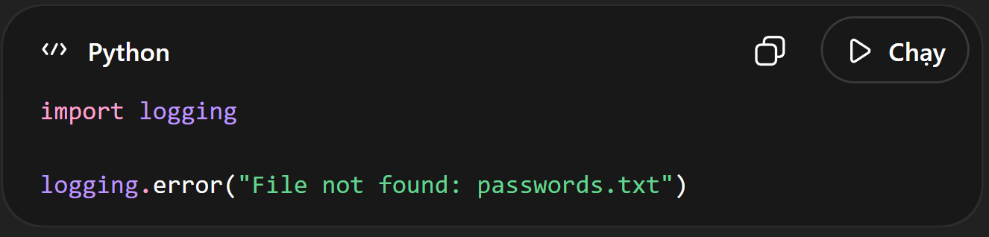
Trường hợp Few-shot: Sử dụng Prompt chứa 2 ví dụ OLD_1, REFACTORED_1 và OLD_2, REFACTORED_2.
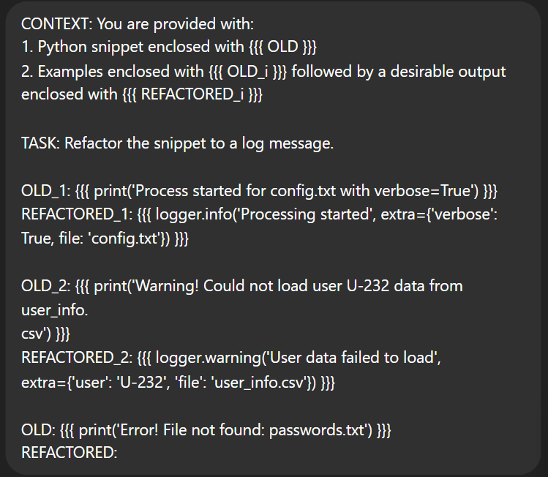
Kết quả Few-shot: LLM sinh ra đoạn code hoàn chỉnh có sử dụng tham số extra.
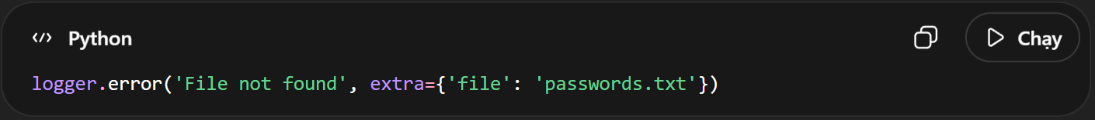
Đánh giá: Bằng cách cung cấp 2 cặp Input-Output mẫu (Few-shot), LLM đã tự suy luận được quy luật trích xuất tên file và bỏ vào tham số extra mà không cần một dòng hướng dẫn bằng lời nào.

2. Lab 2: Định hình phong cách với GitHub Copilot
Phương pháp luận & Luận lý:
Tận dụng khả năng đọc hiểu ngữ cảnh từ các file đang mở của GitHub Copilot. Ta sử dụng file style_guide.py làm mỏ neo để Copilot bắt chước phong cách khi viết code ở một file mới distances.py.
Minh chứng Vật lý:
Copilot tự động gợi ý toàn bộ tham số với Type Hint như : float và công thức tính khoảng cách Eucleadian khi người dùng mới chỉ gõ tên hàm.
Đánh giá: Thay vì phải thiết lập các công cụ Linter hay Formatter phức tạp, lập trình viên chỉ cần tạo một file "Style Guide" mẫu. Khi mở file này song song, Copilot sẽ tự động đồng bộ phong cách code nhất quán cho toàn bộ project.

3. Lab 3: Few-Shot tự động qua OpenAI API
Phương pháp luận & Luận lý:
Đưa kỹ thuật Few-shot vào môi trường lập trình tự động hóa. Các ví dụ mẫu được cấu trúc thành mảng FEW_SHOTS và truyền vào system_prompt của OpenAI API nhằm ép LLM chỉ trả về mã nguồn hàm, không kèm giải thích dư thừa.
Minh chứng Vật lý:
Mảng chứa các ví dụ Input/Output được định nghĩa trong code Python.
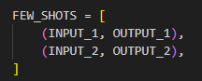
Kết quả biên dịch từ Terminal trả về implementation của hàm Fibonacci:
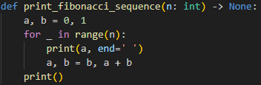
Đánh giá: API đã thực hiện chính xác yêu cầu sinh code (hàm print_fibonacci_sequence) kế thừa đúng phong cách có type hint n: int, trả về None từ các FEW_SHOTS cung cấp sẵn.

4. Lab 4: Các kỹ thuật Prompt nâng cao
Phương pháp luận & Luận lý:
Chain-of-Thought: Hướng dẫn mô hình giải quyết bài toán lớn bằng cách chia nhỏ thành nhiều bước logic liên tiếp gọi các hàm con.
Template-based: Ép LLM đưa ra kết quả theo một khuôn dạng chữ cố định điền vào chỗ trống để dễ dàng parsing dữ liệu sau này.
Minh chứng Vật lý:
Chain-of-Thought: Copilot nhận diện hàm validate_syntax là một phần của chuỗi kiểm tra lỗi và tự động sinh mã dùng ast.parse với khối try-except.
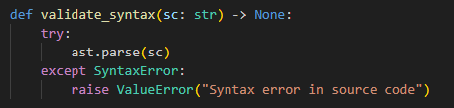
Template-based: LLM trả lời chính xác theo khuôn mẫu { ERROR TYPE } và { CODE } khi phát hiện lỗi SyntaxError.
Đánh giá: CoT giúp tăng độ chính xác khi xử lý logic phức tạp, trong khi Template-based giúp chuẩn hóa đầu ra, rất hữu ích khi xây dựng các hệ thống tự động sửa lỗi code.

BÁO CÁO THỰC HÀNH CHƯƠNG 9
Chủ đề: Kỹ thuật gợi ý nâng cao cho các tác vụ liên quan đến lập trình

1. Lab 1 & 2: Kỹ thuật Chain-of-Thought
Phương pháp luận & Luận lý:
Đối với các bài toán phức tạp, việc dùng một prompt duy nhất thường khiến LLM sinh ra code rườm rà hoặc sai logic.
Kỹ thuật CoT định hướng LLM giải quyết vấn đề theo từng bước logic. Bằng cách viết một hàm cha gọi các hàm con chưa tồn tại, ta tạo ra một "khung tư duy" ép Copilot hoặc ChatGPT phải hoàn thiện logic theo đúng ý đồ kiến trúc của mình.
Minh chứng Vật lý:
Sử dụng GitHub Copilot: Copilot tự động dự đoán và sinh ra chính xác mã nguồn của hàm get_gross_returns chỉ dựa vào ngữ cảnh tên hàm được gọi ở hàm cha.
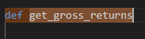
Sử dụng ChatGPT: Cung cấp prompt chứa hàm cha, ChatGPT sinh ra các hàm con sạch sẽ, không có bình luận dư thừa.
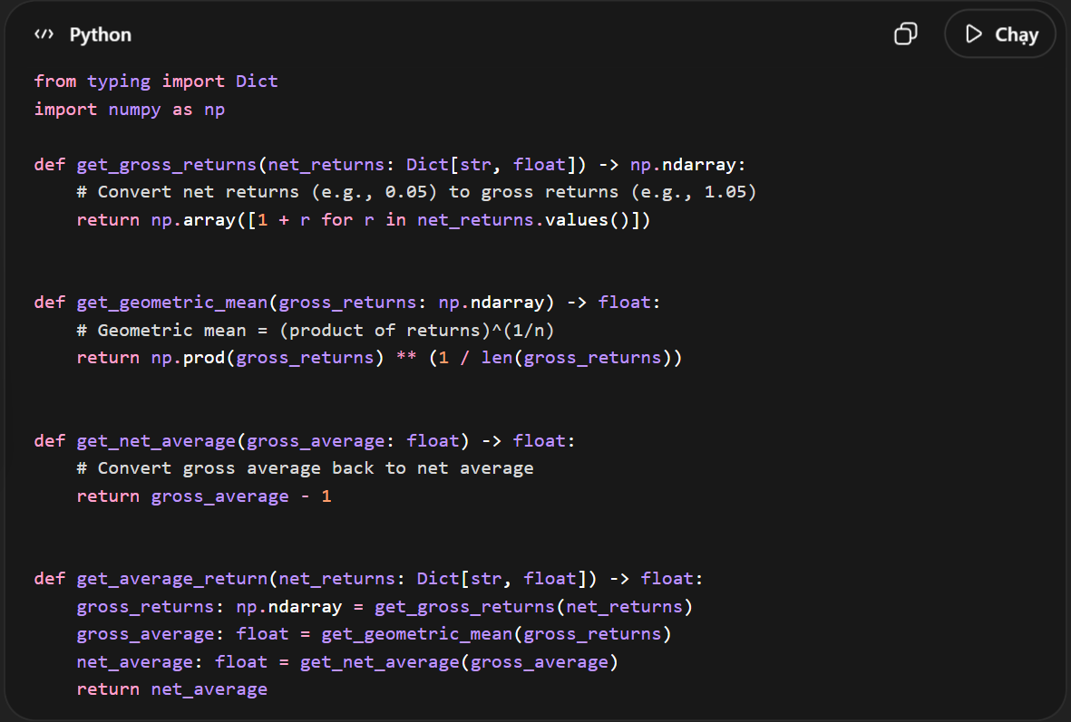

2. Lab 3: Kỹ thuật Prompt Chaining
Phương pháp luận & Luận lý:
Thay vì nhồi nhét quá nhiều yêu cầu vào một câu lệnh như "vừa viết code, vừa thêm type hints, vừa viết docstring", ta chia nhỏ thành một chuỗi các prompt nối tiếp nhau. Điều này tuân thủ nguyên tắc Single-tasking, giúp LLM tập trung và trả về kết quả chất lượng cao nhất cho từng bước.
Minh chứng Vật lý:
Chuỗi 1 - Thêm Type Hints: Prompt "Add type hints to all variables" được thực thi thành công dựa trên ngữ cảnh code đã có.
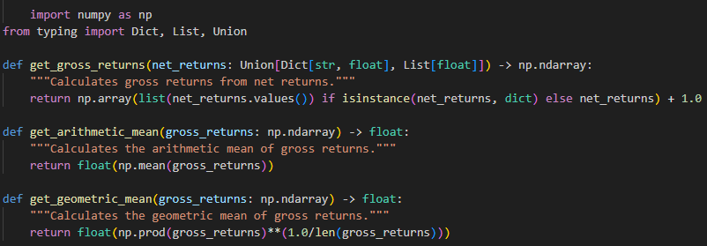
Chuỗi 2 - Thêm Docstring: Prompt "include Google Style docstring" giúp chuẩn hóa tài liệu cho hàm.

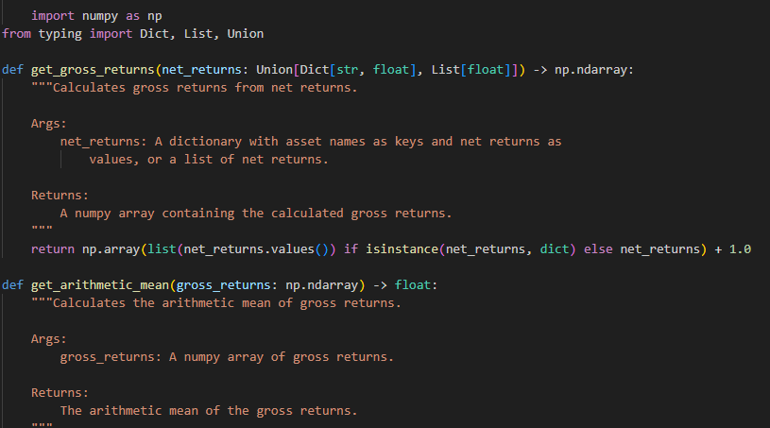
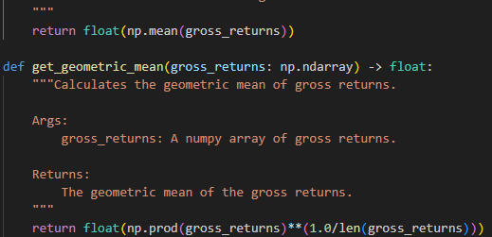

3. Lab 4: Tối ưu hóa API với Selective History
Phương pháp luận & Luận lý:
Khi sử dụng API cho Prompt Chaining, nếu áp dụng phương pháp Naive - tức là gửi lại toàn bộ lịch sử chat, số lượng Token sẽ tăng vọt, gây tốn kém chi phí và dễ làm LLM bị phân tâm.
Giải pháp là Selective History: Sử dụng Regex để trích xuất riêng phần mã nguồn từ kết quả trả về của LLM, sau đó gửi lại mã nguồn này kèm một system_prompt mới.
Minh chứng Vật lý:
Đo Token bằng Naive Approach: Tiêu tốn tới 1253 tokens ở bước thứ 3 của chuỗi.
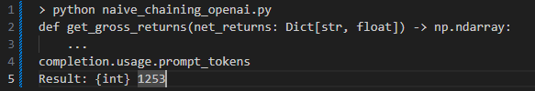
Đo Token bằng Selective Approach: Giảm lượng token xuống chỉ còn 296 tokens giảm hơn 75%.
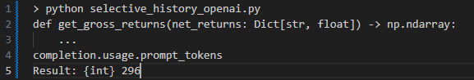
Đánh giá: Lịch sử chọn lọc giúp duy trì sự tập trung của model vào tác vụ hiện tại, đồng thời tiết kiệm đáng kể tài nguyên API cho các hệ thống phần mềm thực tế.

